Анкета-заявка
на участие
в XII Всероссийском заочном конкурсе учебных проектов
в образовательной области «Технология» имени М.И. Гуревича

1. Фамилия, имя, отчество автора проекта (полностью) – Вострухов Андрей Алексеевич

2. Фамилия, имя, отчество руководителя проекта (полностью) – Мартыненко Екатерина Анатольевна

3. Тема проекта - «Георгиевская лента – украшение праздника»

4. Адрес образовательной организации
Индекс – 413100 область (край\округ) - Саратовская область
город - Энгельс улица - Тельмана дом - 2
федеральный телефонный код города - 8453 телефон/факс - 8(8453)54-12-80
e-mail (автора или руководителя) - feam197791@yandex.ru (указать обязательно)

Дата заполнения – 15.05.2019

Муниципальное бюджетное общеобразовательное учреждение «Средняя общеобразовательная школа №33 им. П.А. Столыпина»
Энгельсского муниципального района Саратовской области

Проект
по технологии
«Георгиевская лента –
украшение праздника»

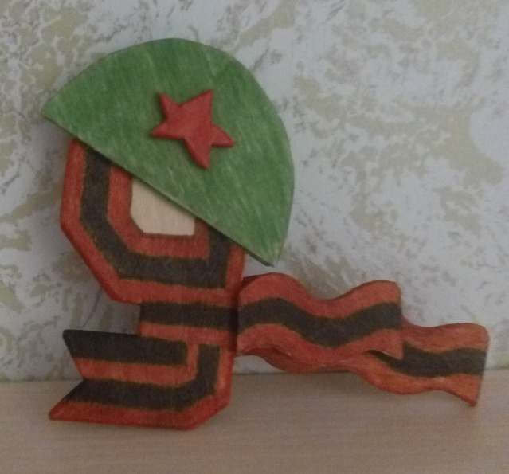

Выполнил:
ученик 5в класса
Вострухов Андрей Алексеевич
Проверил:
учитель технологии
Мартыненко Екатерина Анатольевна
Содержание

1. Определение потребности
2. Краткая формулировка задачи
3. Историческая справка
4. Критерии, которым должно соответствовать изделие
5. Выбор лучшей идеи
6. Изображение изделия
7. Выбор инструментов и материалов
8. Технологическая карта
9. Техника безопасности и охрана труда
10. Оценка изделия окружающими
11. Самооценка
12. Источники информации

1. Определение потребности

Обычно для праздника Дня победы не украшают дом. Но если поставить символ победы в виде девятки, сложенной из георгиевской ленты, на видное место, то она напомнит нам о подвиге наших предков и о Дне победы, который отмечается 9 мая. И мы отдадим дань памяти и уважения тем, кто одержал победу в Великой Отечественной войне, показал пример мужества, самоотверженности и героизма для всех людей мира, которые выступают против фашизма, терроризма и насилия.
Поэтому я и выбрал тему моего творческого проекта «Георгиевская лента – украшение праздника».

2. Краткая формулировка задачи

Спроектировать и изготовить георгиевскую ленту для украшения праздника.

3. Историческая справка

История возникновения этого символа победы уходит своими корнями в 18 век, когда был учрежден орден Георгия. Орден был разделен на 4 класса. Первая степень ордена имела три знака: крест, звезду и ленту, состоящую из трех черных и двух оранжевых полос, которая носилась через правое плечо под мундиром. Вторая степень ордена также имела звезду и большой крест, который носился на шее на более узкой ленте. Третья степень – малый крест на шее, четвертый – малый крест в петлице.
Черно-оранжевые цвета Георгиевской ленты стали в России символом военной доблести и славы. Георгиевская лента присваивалась также некоторым знакам отличия, жалуемым воинским частям, – Георгиевским серебряным трубам, знаменам, штандартам. Многие боевые награды носились на Георгиевской ленте, или она составляла часть ленты.
В 1806 году в русской армии были введены наградные Георгиевские знамена. В вершине знамени помещался Георгиевский крест, под ним повязывалась черно-оранжевая лента с кистями.
В 1855 году, во время Крымской войны, темляки георгиевских цветов появились на наградном офицерском оружии. Золотое оружие, как род награды, было не менее почетно для русского офицера, чем орден Георгия.
Георгиевские ленты в своем первоначальном виде присутствовали в Русской императорской армии до самого конца ее существования.
В годы Великой Отечественной войны, продолжая боевые традиции русской армии, 8 сентября 1943 года был учрежден орден Славы трех степеней. Его статус, так же, как и желто-черная расцветка ленты, напоминали о Георгиевском кресте. Затем Георгиевская лента, подтверждая традиционные цвета российской воинской доблести, украсила многие солдатские и современные российские наградные медали и знаки.
2 марта 1992 года Указом Президиума Верховного Совета России «О государственных наградах РФ» было принято решение о восстановлении российского ордена Святого Георгия и знака отличия «Георгиевский крест».
И вот весной 2005 года на улицах российских городов впервые появилась «Георгиевская ленточка». Эта акция родилась стихийно, выросла она из интернет-проекта «Наша Победа», главной целью которого была публикация историй и фотографий времен Великой Отечественной войны. Ленточка стала своеобразным атрибутом торжественных мероприятий, традиционных встреч с ветеранами во многих городах России.

4. Критерии, которым должно
соответствовать изделие

Оригинальная форма
Георгиевская лента
Экологичность
Без острых углов
Удобство в использовании
Простая технология изготовления
Стоимость
50 рублей

5. Выбор лучшей идеи
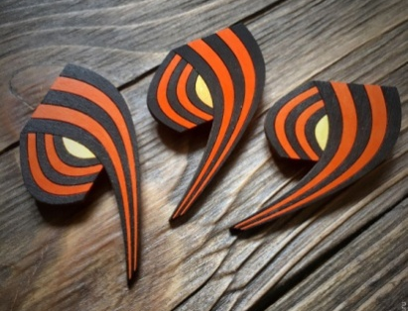
- Данная модель имеет особенную форму, изготовлена с помощью специального станка для резки дерева.

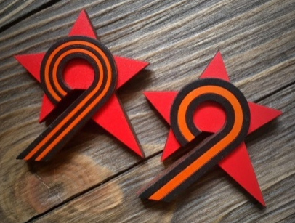
- Эта модель состоит из двух частей (девятка прикреплена к звезде), изготовлена с помощью специального станка для резки дерева.
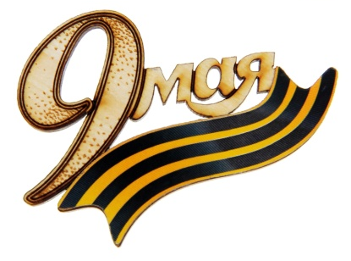
- Модель сложной формы, имеет особенный цвет, изготовлена с помощью специального станка для резки дерева.

- Модель имеет ленту из ткани и надпись, которая сделана с помощью обжига дерева, изготовлена с помощью специального станка для резки дерева.

- Эта модель оригинальной формы и конструкции (шлем на девятке), практически без острых углов и проста в изготовлении.

Критерии | Номер модели
 | 1 | 2 | 3 | 4 | 5
Оригинальная форма | V | V | V | V | V
Удобство в использовании | V | V | V | x | V
Простая технология изготовления | x | x | x | x | V
Экологичность | V | V | V | V | V
Стоимость 50 рублей | x | x | x | x | V
Без острых углов | x | x | V | x | V

Вывод: из предлагаемых моделей была выбрана идея №5, так как все изделия под номерами 1, 2, 3 и 4 нужно изготавливать с помощью специальных станков, а под номером 5 можно изготовить с помощью обычного ручного лобзика и стоимость данной модели всего 50 рублей.

6. Изображение изделия

13 см

16,5 см

7. Выбор инструментов и материалов

Материал

Фанера

Инструменты

Ручной лобзик
Наждачная бумага
Плоскогубцы
Ножницы

Линейка

Приспособления
Фломастеры

Ластик

Простой карандаш

Пилка

8. Технологическая карта
№ п/п | Последовательность выполнения работы | Графическое изображение | Инструменты, приспособления, оборудование
1 | 2 | 3 | 4
1. | Смоделировать изделие | 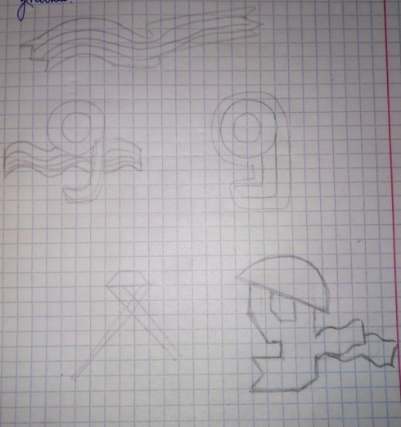 | Карандаш, стёрка
2. | Изготовить шаблон детали №1 | 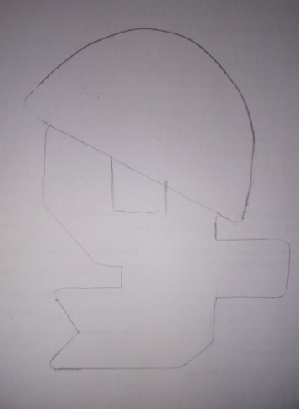 | Бумага, ножницы
3. | Обвести шаблон детали №1 на фанере | 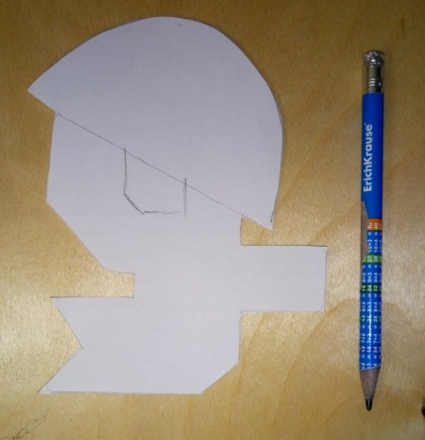 | Шаблон, карандаш
4. | Выпилить по начерченным линиям деталь №1 | 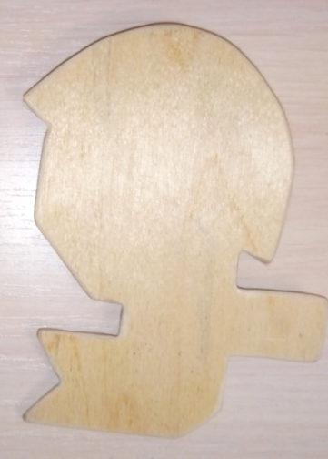 | Лобзик, пилки
5. | Отшлифовать деталь №1 | 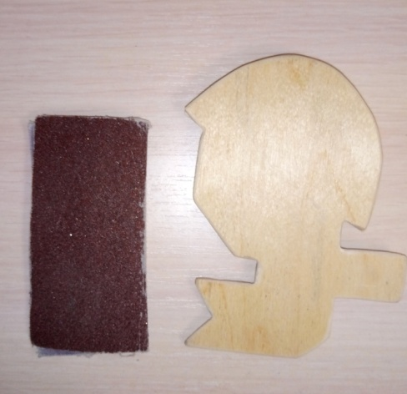 | Наждачная бумага
6. | Разукрасить деталь №1 | 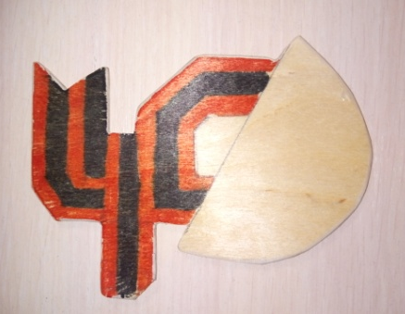 | Фломастеры
7. | Деталь №1 готова
8. | Изготовить шаблон детали №2 | 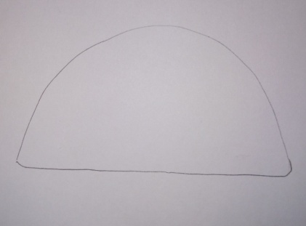 | Бумага, ножницы
9. | Обвести шаблон детали №2 на фанере | 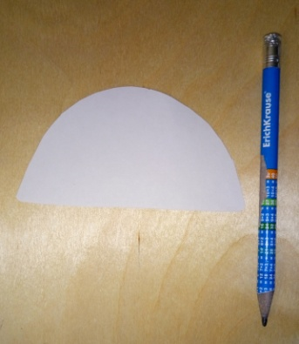 | Шаблон, карандаш
10. | Выпилить по начерченным линиям деталь №2 |  | Лобзик, пилки
11. | Отшлифовать деталь №2 | 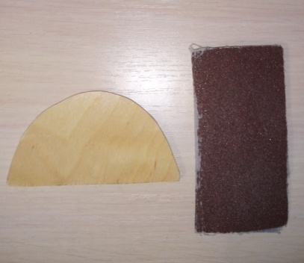 | Наждачная бумага
12. | Разукрасить деталь №2 | 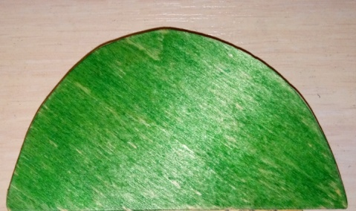 | Фломастеры
13. | Деталь №2 готова
14. | Изготовить шаблон детали №3 |  | Бумага, ножницы
15. | Обвести шаблон детали №3 на фанере |  | Шаблон, карандаш
16. | Выпилить по начерченным линиям деталь №3 |  | Лобзик, пилки
17. | Отшлифовать деталь №3 |  | Наждачная бумага
18. | Разукрасить деталь №3 | 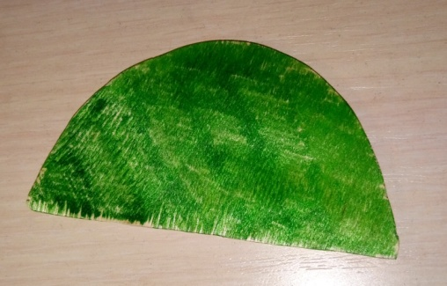 | Фломастеры
19. | Деталь №3 готова
20. | Изготовить шаблон детали №4 | 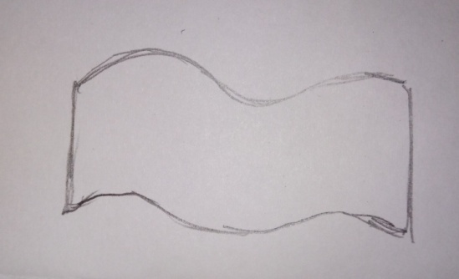 | Бумага, ножницы
21. | Обвести шаблон детали №4 на фанере | 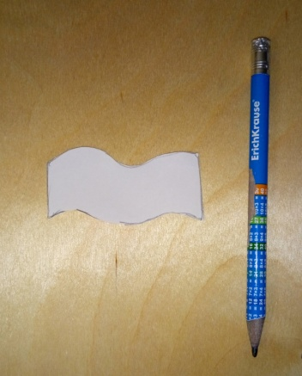 | Шаблон, карандаш
22. | Выпилить по начерченным линиям деталь №4 |  | Лобзик, пилки
23. | Отшлифовать деталь №4 | 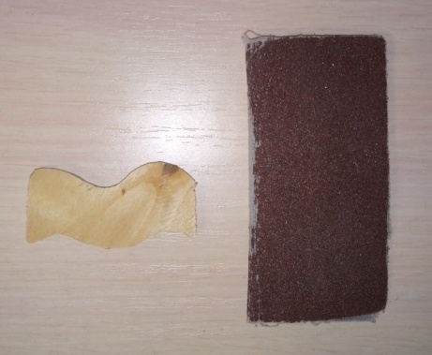 | Наждачная бумага
24. | Разукрасить деталь №4 | 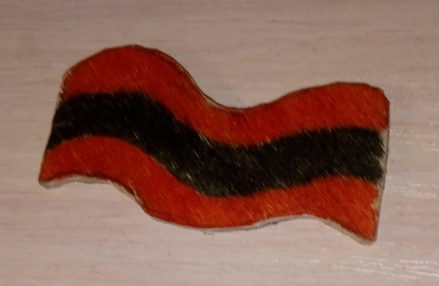 | Фломастеры
25. | Деталь №4 готова
26. | Изготовить шаблон детали №5 | 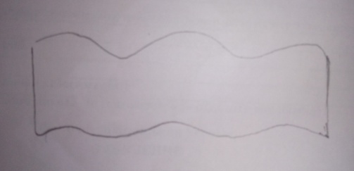 | Бумага, ножницы
27. | Обвести шаблон детали №5 на фанере | 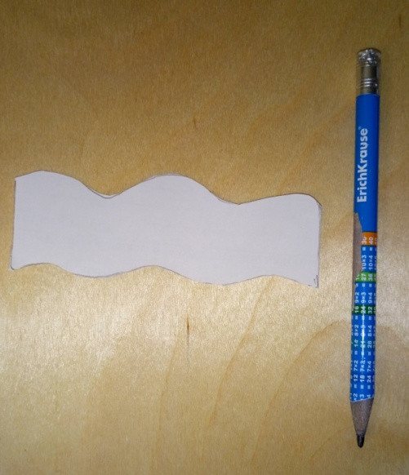 | Шаблон, карандаш
28. | Выпилить по начерченным линиям деталь №5 | 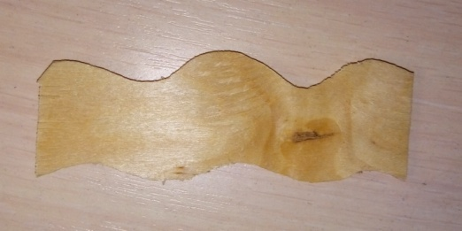 | Лобзик, пилки
29. | Отшлифовать деталь №5 | 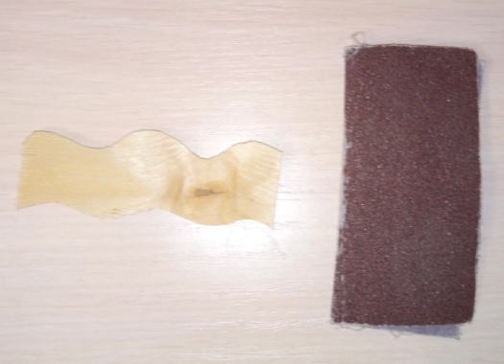 | Наждачная бумага
30. | Разукрасить деталь №5 | 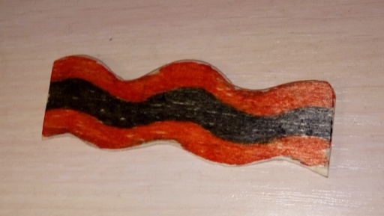 | Фломастеры
31. | Деталь №5 готова | 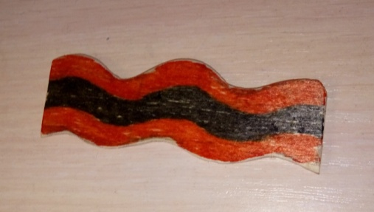
32. | Изготовить шаблон детали №6 | 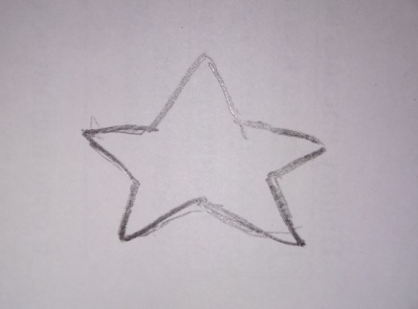 | Бумага, ножницы
33. | Обвести шаблон детали №6 на фанере | 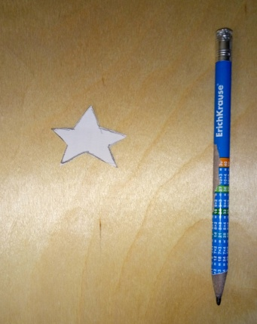 | Шаблон, карандаш
34. | Выпилить по начерченным линиям деталь №6 | 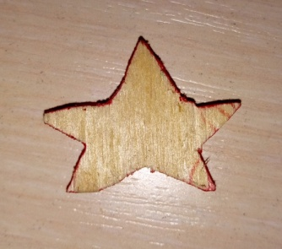 | Лобзик, пилки
35. | Отшлифовать деталь №6 | 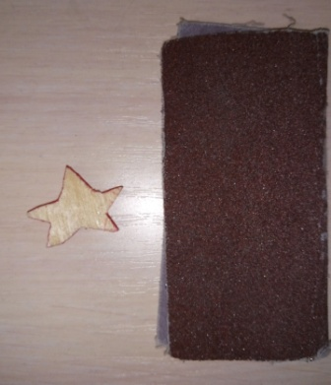 | Наждачная бумага
36. | Разукрасить деталь №6 | 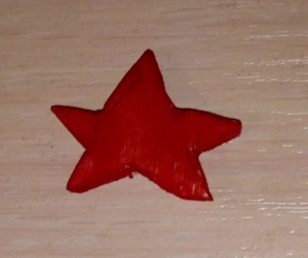 | Фломастеры
37. | Деталь №6 готова
38. | Приклеить детали №2, №3, №4, №5 и №6 к детали №1 | 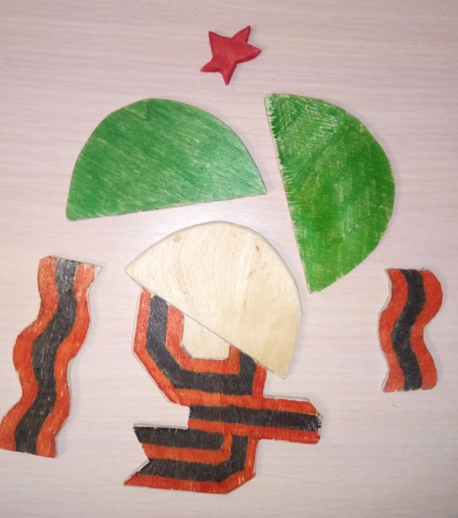 | Клей
39. | Изделие готово

9. Техника безопасности и охрана труда
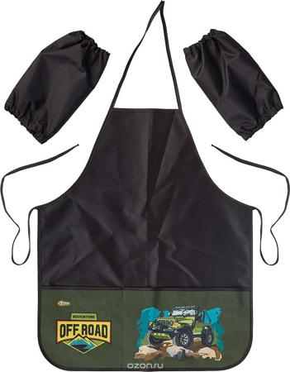
1. Надеть фартук, чтобы не запачкать одежду.
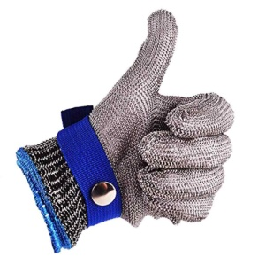
2. Надеть перчатки, чтобы не порезаться.

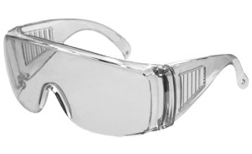
3. Надевать очки при работе с деревянным изделием.
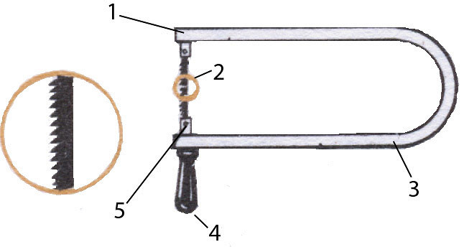
4. Ставить пилку в лобзик, чтобы зубцы пилки смотрели на ручку лобзика

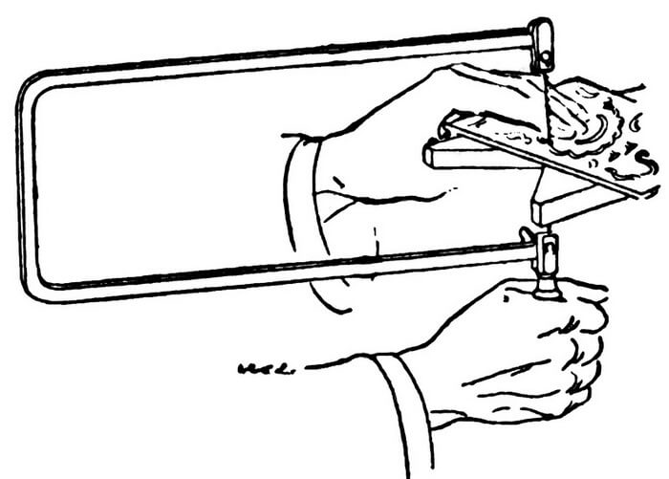
5. Нельзя играть с лобзиком. Можно порезаться!
6. Нужно крепко держать лобзик. Он может выскользнуть из рук!
7. Нельзя пилить сломанной пилкой.
8. Нельзя пилить сломанным лобзиком.

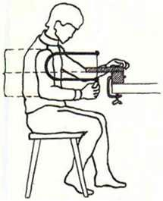
9. Пилить ручным лобзиком нужно под углом 90 градусов.
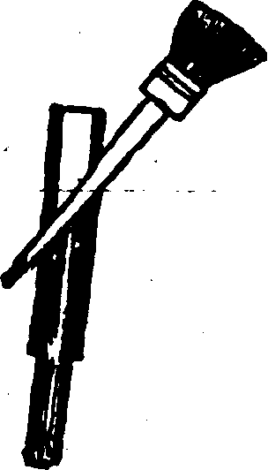
10. Опилки от изделия не сдувать со стола, а счищать специальной щёточкой.

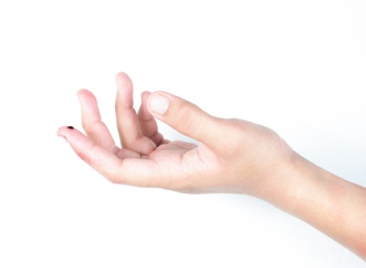
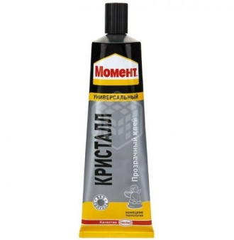
11. Нельзя стачивать изделие до острых краёв. Можно уколоться.

12. При приклеивании деталей изделия на химический клей нельзя дотрагиваться до него. При попадании клея на тело избавиться от него.

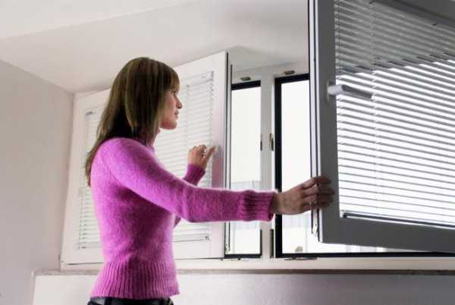
13. После покраски изделия химическими красками нужно проветривать комнату.

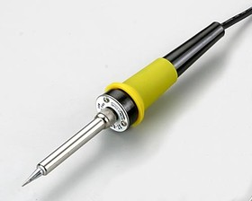
14. При работе с паяльником нужно быть осторожным. Можно обжечься.
15. Нельзя класть раскаленный паяльник на деревянное изделие. Изделие может испортиться и может произойти пожар!
16. После работы с паяльником его шнур надо вытащить из розетки, а паяльнику дать остыть.

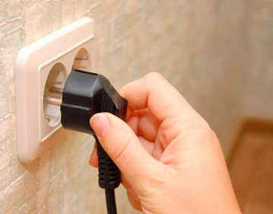
17. Нельзя оставлять электроприборы без присмотра! Уходя выключать!
18. Нельзя выключать электроприборы за шнур.
19. Нельзя дотрагиваться до оголённых проводов.
20. При травме обратиться за помощью к учителю.

10. Оценка изделия окружающих

Отзыв 1

Рассматриваемое столярное изделие выполнено из фанеры толщиной 4 мм, ручным методом при помощи ручного лобзика, детали изделия обработаны наждачной бумагой, покрашены влагостойким фломастером и скреплены между собой влагостойким клеем. Данное изделие является декоративным и выполнено в честь Дня Победы 9 мая 1945 года. Учитывая ручной способ выпиливания деталей изделия и их ручную шлифовку можно сказать, что грани изделия ровные, хорошо зашлифованы; качество покраски нормальное, детали изделия хорошо проклеены и скреплены.
Замечания: подбор цветов георгиевской ленты не совсем соответствует оригиналу.
Выводы: в целом изделие выполнено качественно и хорошо, и если учесть опыт и возраст мастера можно смело данную работу оценить на отлично.
Папа Андрея – Вострухов Алексей Сергеевич

Отзыв 2

Поделка Андрея мне очень понравилась. Она оригинальная, очень яркая и красивая. Выполнена аккуратно. Все детали отшлифованы, хорошо прокрашены.
Данная поделка всегда будет украшением праздника 9 мая – Дня Победы! Она не только украсит домашний интерьер, но и напомнит нам о подвигах наших дедов и прадедов, которые отдали свои жизни, чтобы мы жили в мире.
Мама Андрея – Вострухова Ольга Сергеевна

Отзыв 3

Поделка выполнена лобзиком из дерева в форме цифры девять. Цифра разукрашена в цвета георгиевской ленты, что очень символично и сразу вспоминается День Победы 9 мая. Очень оригинально на цифру надета военная каска. Нам кажется, что Андрей хотел как бы защитить этот великий день от разных вражеских нападок. Развивающиеся ленточки говорят о движении времени и вечной памяти. Все выполнено аккуратно и оригинально. И что самое главное, с чувством большого уважения к этому дню и тем людям, которым этот день посвящен.
Андрей, ты молодец! И нам приятно, что ты помнишь и чтишь память наших отцов и дедов.
Дед Андрея - Савин Сергей Иванович
Бабушка Андрея - Савина Людмила Ивановна

11. Самооценка

Когда я изготовил шаблон, то видел в нем красивое изделие и очень радовался этому, ведь оно соответствует потребностям. После этого я создал критерии, которым моё изделие должно было соответствовать. Окончательно доделав девятку, мне она очень понравилась, поэтому я захотел услышать критику родных, и они высказались в предыдущем пункте. Также я заметил, что в поделку нужно добавить яркости и наметил для себя цель: идти дальше! Задача во втором пункте была сформирована не верно, ведь я сделал не георгиевскую ленту, а девятку из георгиевской ленты! Критерии, которые я создал, не изменялись. Идей вначале моего проекта было выдвинуто предостаточно и этого хватало для моей работы. Эксперименты с материалами я не проводил, но стадия проектирования изделия была проработана хорошо. Когда я решил сравнить чертежи и технологическую карту с моей девяткой, то я заметил, что они схожи реальному процессу изготовления изделия. Испытаний на изделии я решил не проводить, ведь девятка была хрупкой конструкцией. Я думаю, что изделие было изготовлено хорошо, но надо было хорошо подобрать цвета.

12. Источники информации

Технология: 5 класс: учебник для учащихся образовательных организаций/ [И. А. Сасова, М. Б. Павлова, М. И. Гуревич и др.]; под ред. И. А. Сасовой- М.: Вентана-Граф, 2017.
https://admtyumen.ru/ogv_ru/society/youth/events/more.htm?id=10457209@cmsArticle

